Atividade
Coloração de Vértices - Implementação (grupo do Projeto)

Nome do(a) aluno(a) (ordem alfabética) | RA

Conteúdo

Tendo por base a implementação em Java, C++, C ou Python para matriz de adjacência ou Lista de Adjacência e o estudo realizado sobre coloração e os algoritmos de coloração por classe e sequencial, realizar a implementação de um dos dois algoritmos estudados na classe TGrafo. Utilizar como subsídio os algoritmos presentes no material da aula.

Os resultados de pelo menos dois dos seus testes devem ser colocados no relatório a seguir. Um dos testes deve ser o “Problema dos Exames” do material da aula e o outro deve ser a atividade entregue como exercício de “Coloração de Vértices”. Ou seja, os dois testes devem (NECESSARIAMENTE) ser dos “grafos” apresentados a seguir:

Grafos a serem utilizados para testes (Necessariamente)
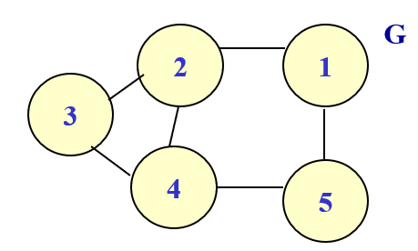 |  | 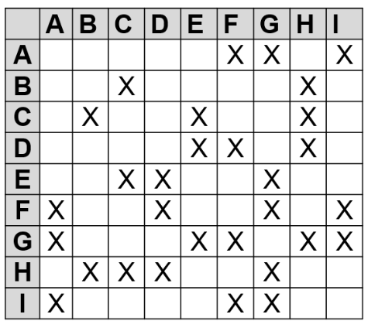
Grafo do Problema dos Exames - Material da Aula |  | Grafo da Atividade Solicitada Anteriormente

Os códigos-fontes desenvolvidos para esta atividade devem OBRIGATORIAMENTE ser baseados no pseudocódigo do material da aula. Caso não seja feito desta forma, a atividade será zerada.

Além disso, ao final do relatório, colocar um Apêndice com o código fonte completo contendo todos os arquivos utilizados na atividade.

Não se esquecer de anexar todos os arquivos fonte compactados ao enviar pela área do Moodle juntamente a este relatório.

Relatório

Apêndice

